CASO SEMESTRAL
INTELIGENCIA DE NEGOCIOS

INSTRUCCIONES GENERALES:
- El Caso es en equipos de máximo 3 estudiantes, donde deberán elaborar un informe de proyecto con presentación que contenga la propuesta de solución, más los entregables solicitados en el proceso del semestre.
- El formato de entrega del informe es el siguiente:
  - Documento en formato digital.
  - Tamaño hoja carta, fuente Calibri, tamaño 11, interlineado 1,5.
  - Márgenes normales.
  - Páginas numeradas al lado inferior derecho.
  - Redactado en tercera persona.
  - No debe presentar faltas de redacción o de ortografías.
  - Debe contener las siguientes secciones: Portada, Índice, Introducción, Desarrollo, Conclusiones, Bibliografía.
  - La portada debe incluir los nombres y apellidos de los integrantes, asignatura, sección y nombre del profesor(a).
  - No debe superar las 50 páginas.

CONTEXTO ACTUAL:
La Mueblería Albarrán, es una empresa considerada innovadora en el rubro de la mueblería, dada su vanguardia y su amplia visión de mercado. En los últimos años ha crecido rápidamente, por esta razón su propietario ha decidido incorporar Inteligencia de Negocios a su compañía. Usted y su equipo han sido escogidos para desarrollar esta iniciativa y permitir a los encargados tomar las mejores decisiones necesarias para lograr que la organización siga en el buen camino.
En su base de datos transaccional se puede encontrar la siguiente información:
- Ubicación de las sucursales.
- Datos de los clientes.
- Datos de los empleados.
- Detalle de las ventas realizadas.
- Productos.
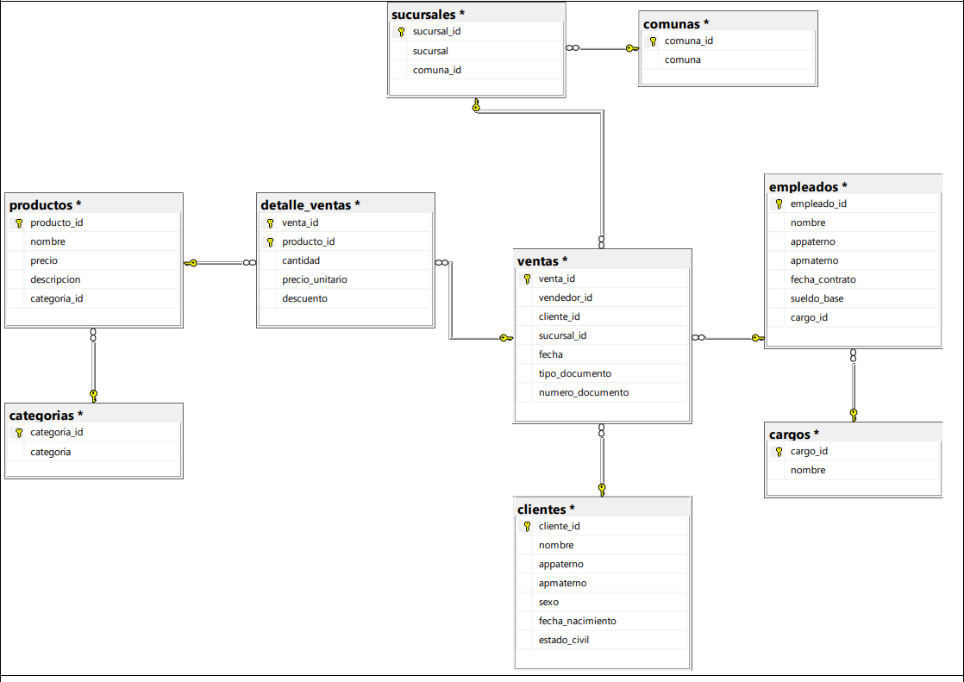
A continuación, se muestra el modelo relacional de la base de datos mencionada:
(Figura1): Modelo Relacional Albarran.

Considerando los datos almacenados en la base de datos de la empresa se debe desarrollar una propuesta de Inteligencia de Negocios que permita apoyar al dueño de la empresa en su proceso de toma de decisiones.

REQUISITOS ESPECÍFICOS:
La sección Desarrollo del informe solicitado debe contener el siguiente detalle:

Modelo Dimensional.
De acuerdo al caso planteado deben definir indicadores de desempeño (KPI) para la mejora del proceso de toma de decisiones de la organización. Una vez definidos los KPI, se deben analizar los datos entregados en la base de datos relacional del caso, con la finalidad de determinar su utilidad y calidad, para el posterior diseño del modelo dimensional.
Ud. y su equipo deben diseñar un modelo dimensional del tipo estrella o copo de nieve, utilizando el modelo de Kimball para identificar los componentes del modelo dimensional donde deben aplicar y documentar los 4 pasos que se mencionan a continuación:
- Elegir el proceso de negocio.
- Establecer el nivel de granularidad.
- Elegir las dimensiones.
- Identificar medidas o métricas y la tabla hecho.
Una vez identificados todos los componentes del modelo, se debe construir el modelo dimensional utilizando el gestor de base de datos SQL Server.

Proceso ETL (Extract, Transform and Load).
Una vez creado el modelo dimensional es necesario extraer, transformar y cargar los datos desde la base de datos relacional entregada al modelo dimensional construido, a través de un proceso ETL creado en la herramienta de integración de datos Visual Studio y el componente SSIS - SQL Server Integration Services.
Consideren en el proceso ETL las transformaciones y tareas necesarias para la carga de los datos desde el modelo relacional al modelo dimensional. Finalmente, deben validar que al ejecutar el proceso ETL los datos se encuentren cargados correctamente.

Cubos OLAP (On-Line Analytical Processing).
El paso siguiente es poder analizar los datos cargados en el modelo dimensional para lo cual se deben construir cubos OLAP, utilizando la herramienta de análisis de datos Visual Studio y el componente SSAS - SQL Server Analysis Services. Los cubos OLAP deben tener relación directa con los KPI definidos al principio del proyecto.

Creación de Dashboard o panel de control.
Finalmente, deben diseñar y construir un Dashboard o panel de control en Power BI, considerando el usuario final que hará uso de este. El dashboard debe contener visualizaciones que permitan analizar los indicadores de desempeño definidos al inicio del proyecto.

PRESENTACIÓN FINAL DE LA SOLUCIÓN.
Cada presentación por equipo de trabajo, deberá contar con 15 minutos de exposición y demostración del proyecto y 5 minutos de preguntas dirigidas por el docente de la asignatura (total 20 minutos por equipo de trabajo debiendo ajustarse al tiempo en forma lo más rigurosa posible).

El informe, la presentación y los entregables (una copia de seguridad (backup) de la base de datos que contiene el modelo dimensional, el proyecto en Visual Studio con el proceso ETL y los cubos OLAP, y el archivo Power BI) deberán ser entregadas al docente de la asignatura a través del portal del Universidad.

